Структура портфолио студента

Костылев Антон Игоревич 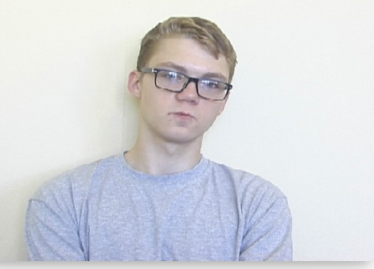
- 1998;
- специальность;
- Ядерные физика и технологии
- место в рейтинге.

- Успеваемость студента
Успеваемость студента | Средний балл оценок
Успеваемость по дисциплинам учебного плана
Успеваемости по дисциплинам специальности (профиля)
Успеваемость по производственной практике

- Сведения о курсовых и дипломных работах:
№ п/п | Тема работы | Оценка за работу
1. | Методы решения систем линейных алгебраических уравнений | отлично
2.
3.

- Участие в предметных олимпиадах
п/п | Название олимпиады | Место и время проведения | Примечание  (факты общественного признания деятельности: грамоты, благ. письма, дипломы)
1.
2.
3.

- Освоение дополнительных образовательных программ
п/п | Название программы | Количество часов | Место и время обучения | Название документа  об освоении программы
1.
2.
3.

- Научно-исследовательская и проектная деятельность студента
  - Участие в научно-практических конференциях
п/п | Название конференции | Дата конференции | Тема выступления | Наличие публикации (название, выходные данные)
1.
2.
3.

5. 2. Участие в конкурсах, проектах
п/п | Название конкурса | Дата конкурса | Тема проекта | Примечание (отметка о наличии  сертификата, грамоты и т.п.)
1.
2.
3.

- Внеучебная активность студента. Участие в работе органов студенческого самоуправления и молодежных общественных объединениях
№ п/п | Орган студенческого самоуправления, название объединения | Виды деятельности (поручения) | Период деятельности | Примечание (факты  общественного признания деятельности: грамоты,  благ.письма, дипломы)
1. | Экскурсии для школьников | Проведение экскурсии для школьников | 09.04.2018 0:00:00 | благодарность (приказ №1334)
2. | Входил в состав делегации вуза на форуме "Breakpoint" | Постелила форум в составе делегации | 14.04.2018 0:00:00 | Сертификат участника
3. | Участие в фестивале «Дни научного кино» | Участие | 14.11.2018 0:00:00 | Приказ

- Спортивные достижения студента
п/п | Вид спорта | Участие в  соревнованиях | Дата соревно ваний | Примечание (отметка о наличии сертификата, грамоты, диплома)
1. | Общая физ.подготовка | День ГТО | 20.09.2018 0:00:00 | сертификат
2.
3.

- Творческие достижения студента
п/п | Вид деятельности | Участие в конкурсах, фестивалях, смотрах | Дата | Примечание (отметка о наличии  сертификата, грамоты, диплома)
1. | Фестиваль | V Есенинский праздник поэзии | 03.12.2016 0:00:00 | Сертификат
2.
3.

- Опыт работы
п/п | Полное наименование организации (места прохождения практики, стажировки или официального трудоустройства) | Практики, стажировки, официальная работа и неофициальные виды деятельности («фриланс» и самозанятость включительно») | Дата  (с «…» по «…») | Скан записи в трудовой вслучае оф. трудоустройства | Отзыв руководителя (практики, стажировки, с места работы)
1.
2.
3.

- Указание (ссылка) на профессиональное портфолио (если имеется).
- Рекомендации с места учебы, работы.

